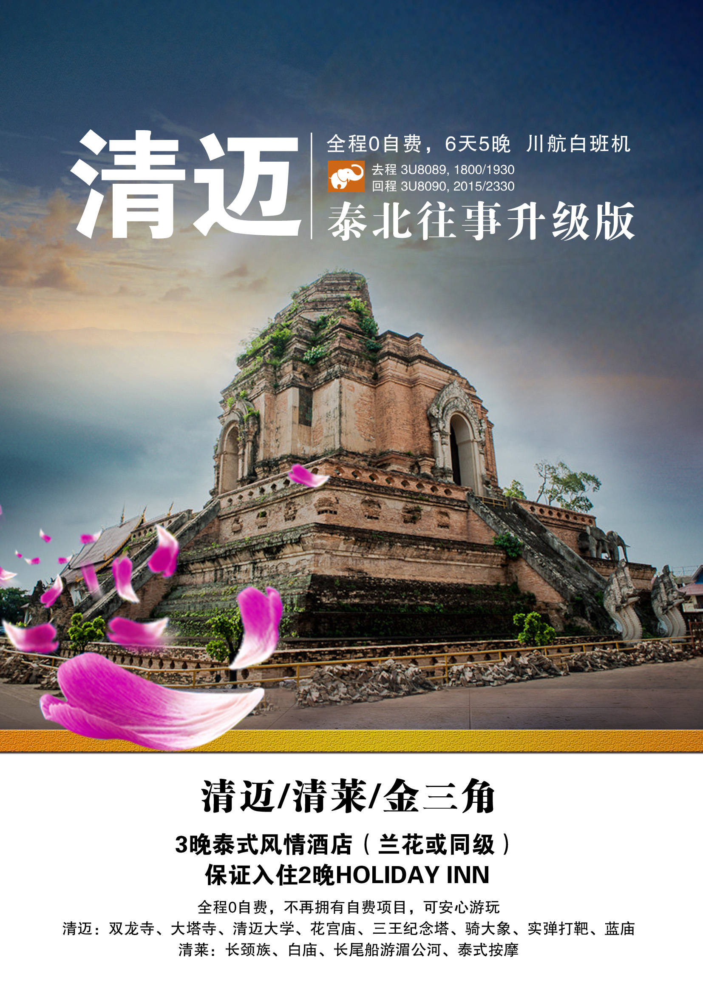

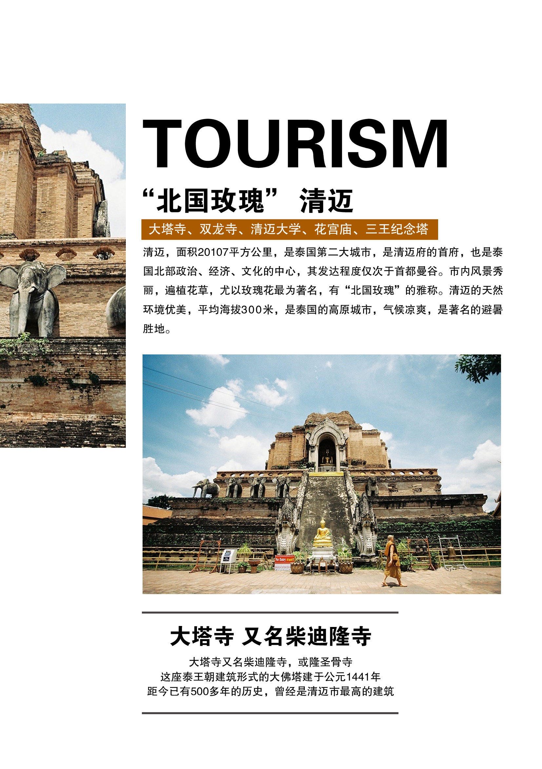

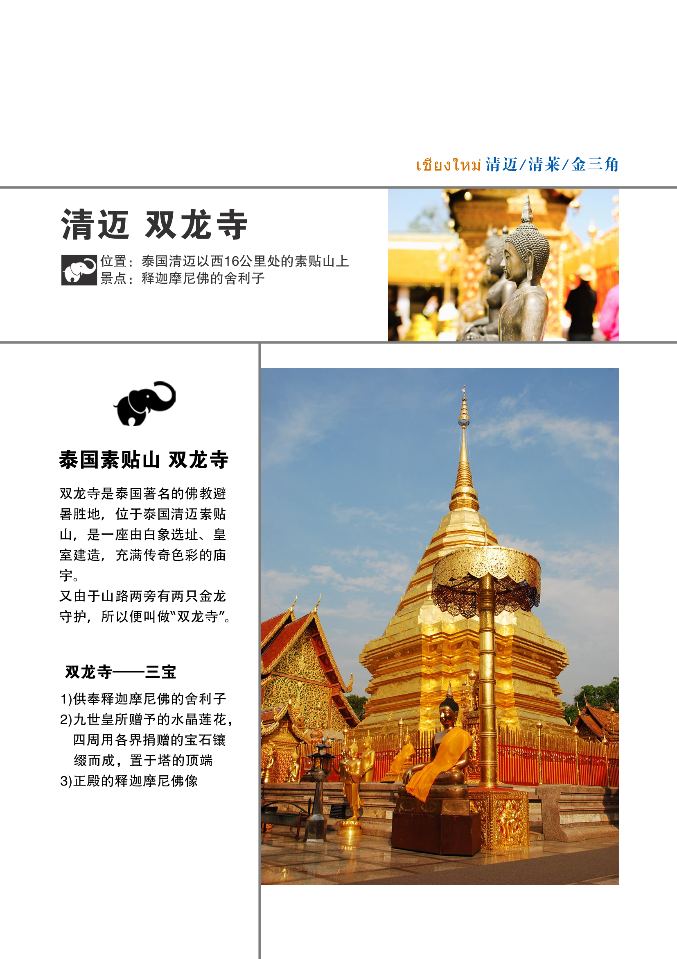

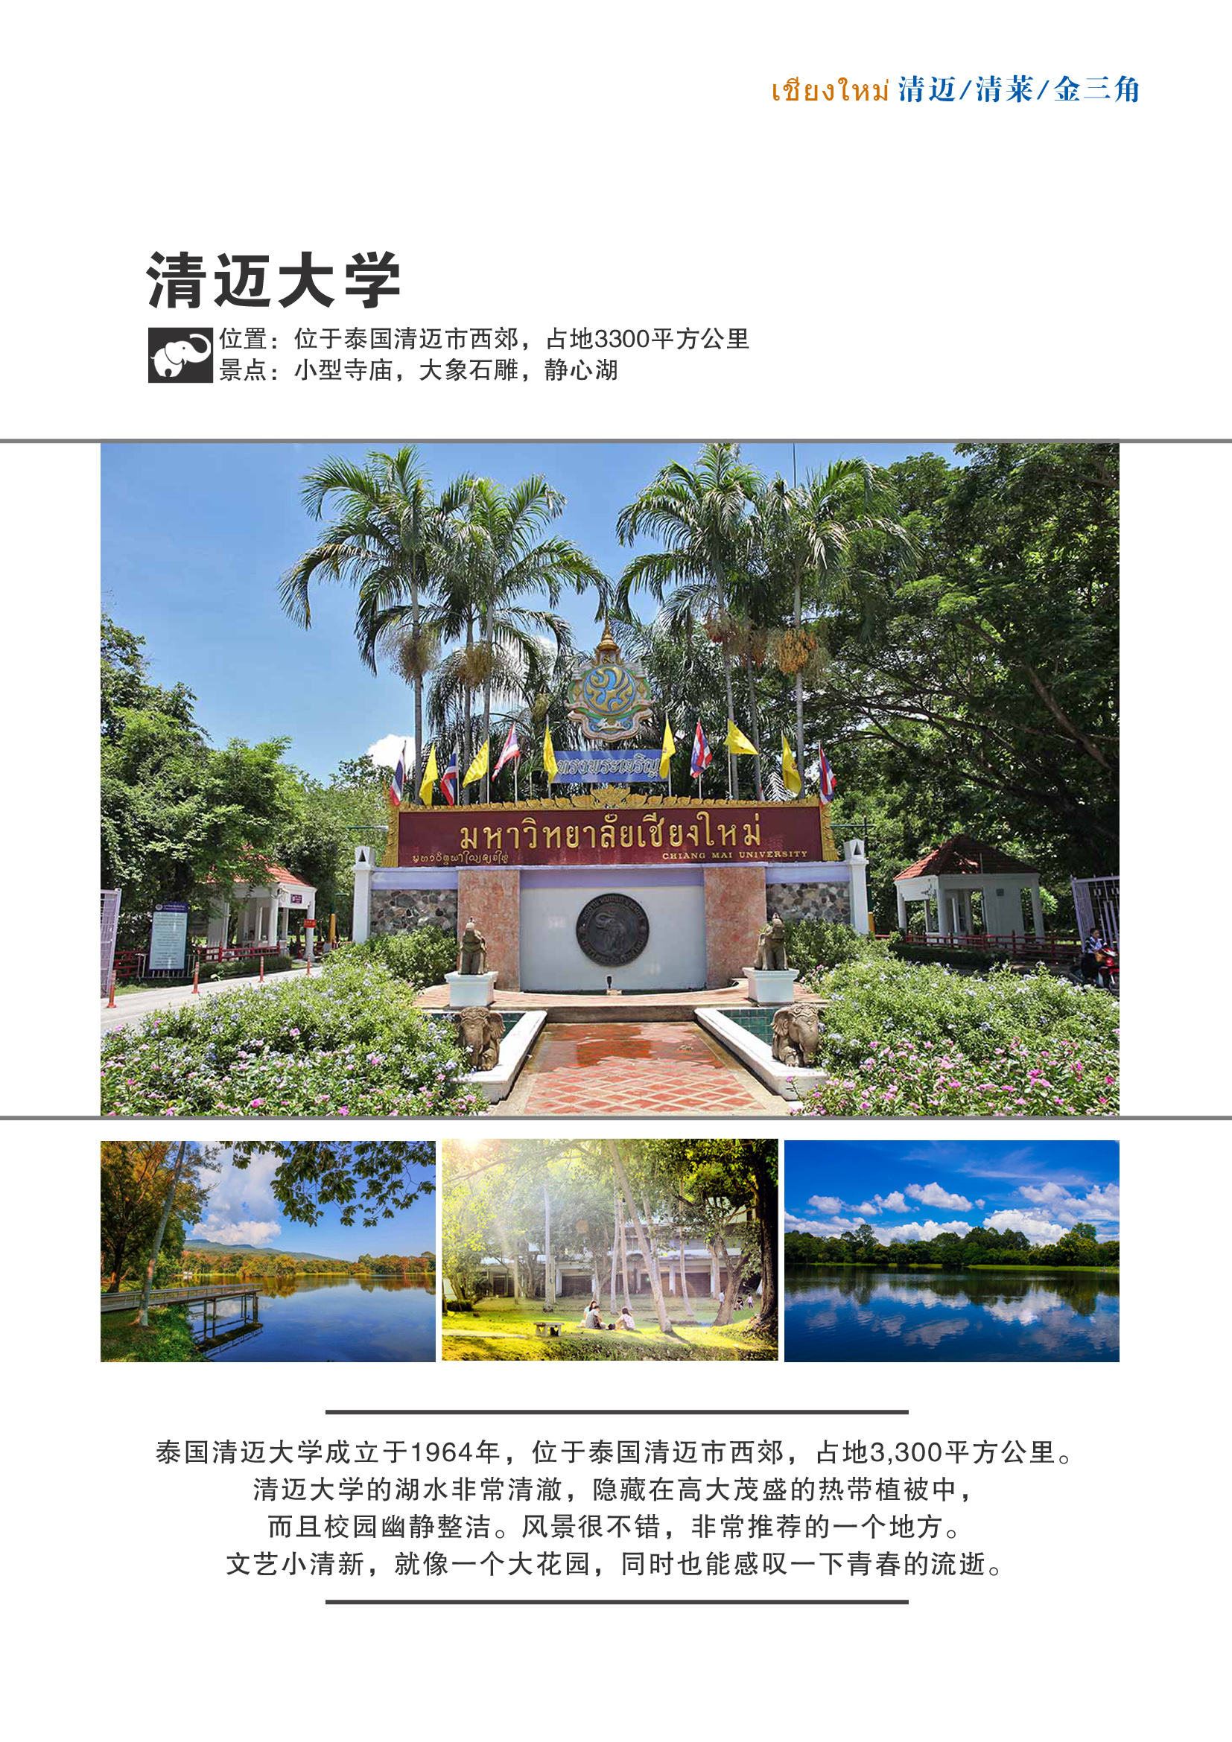

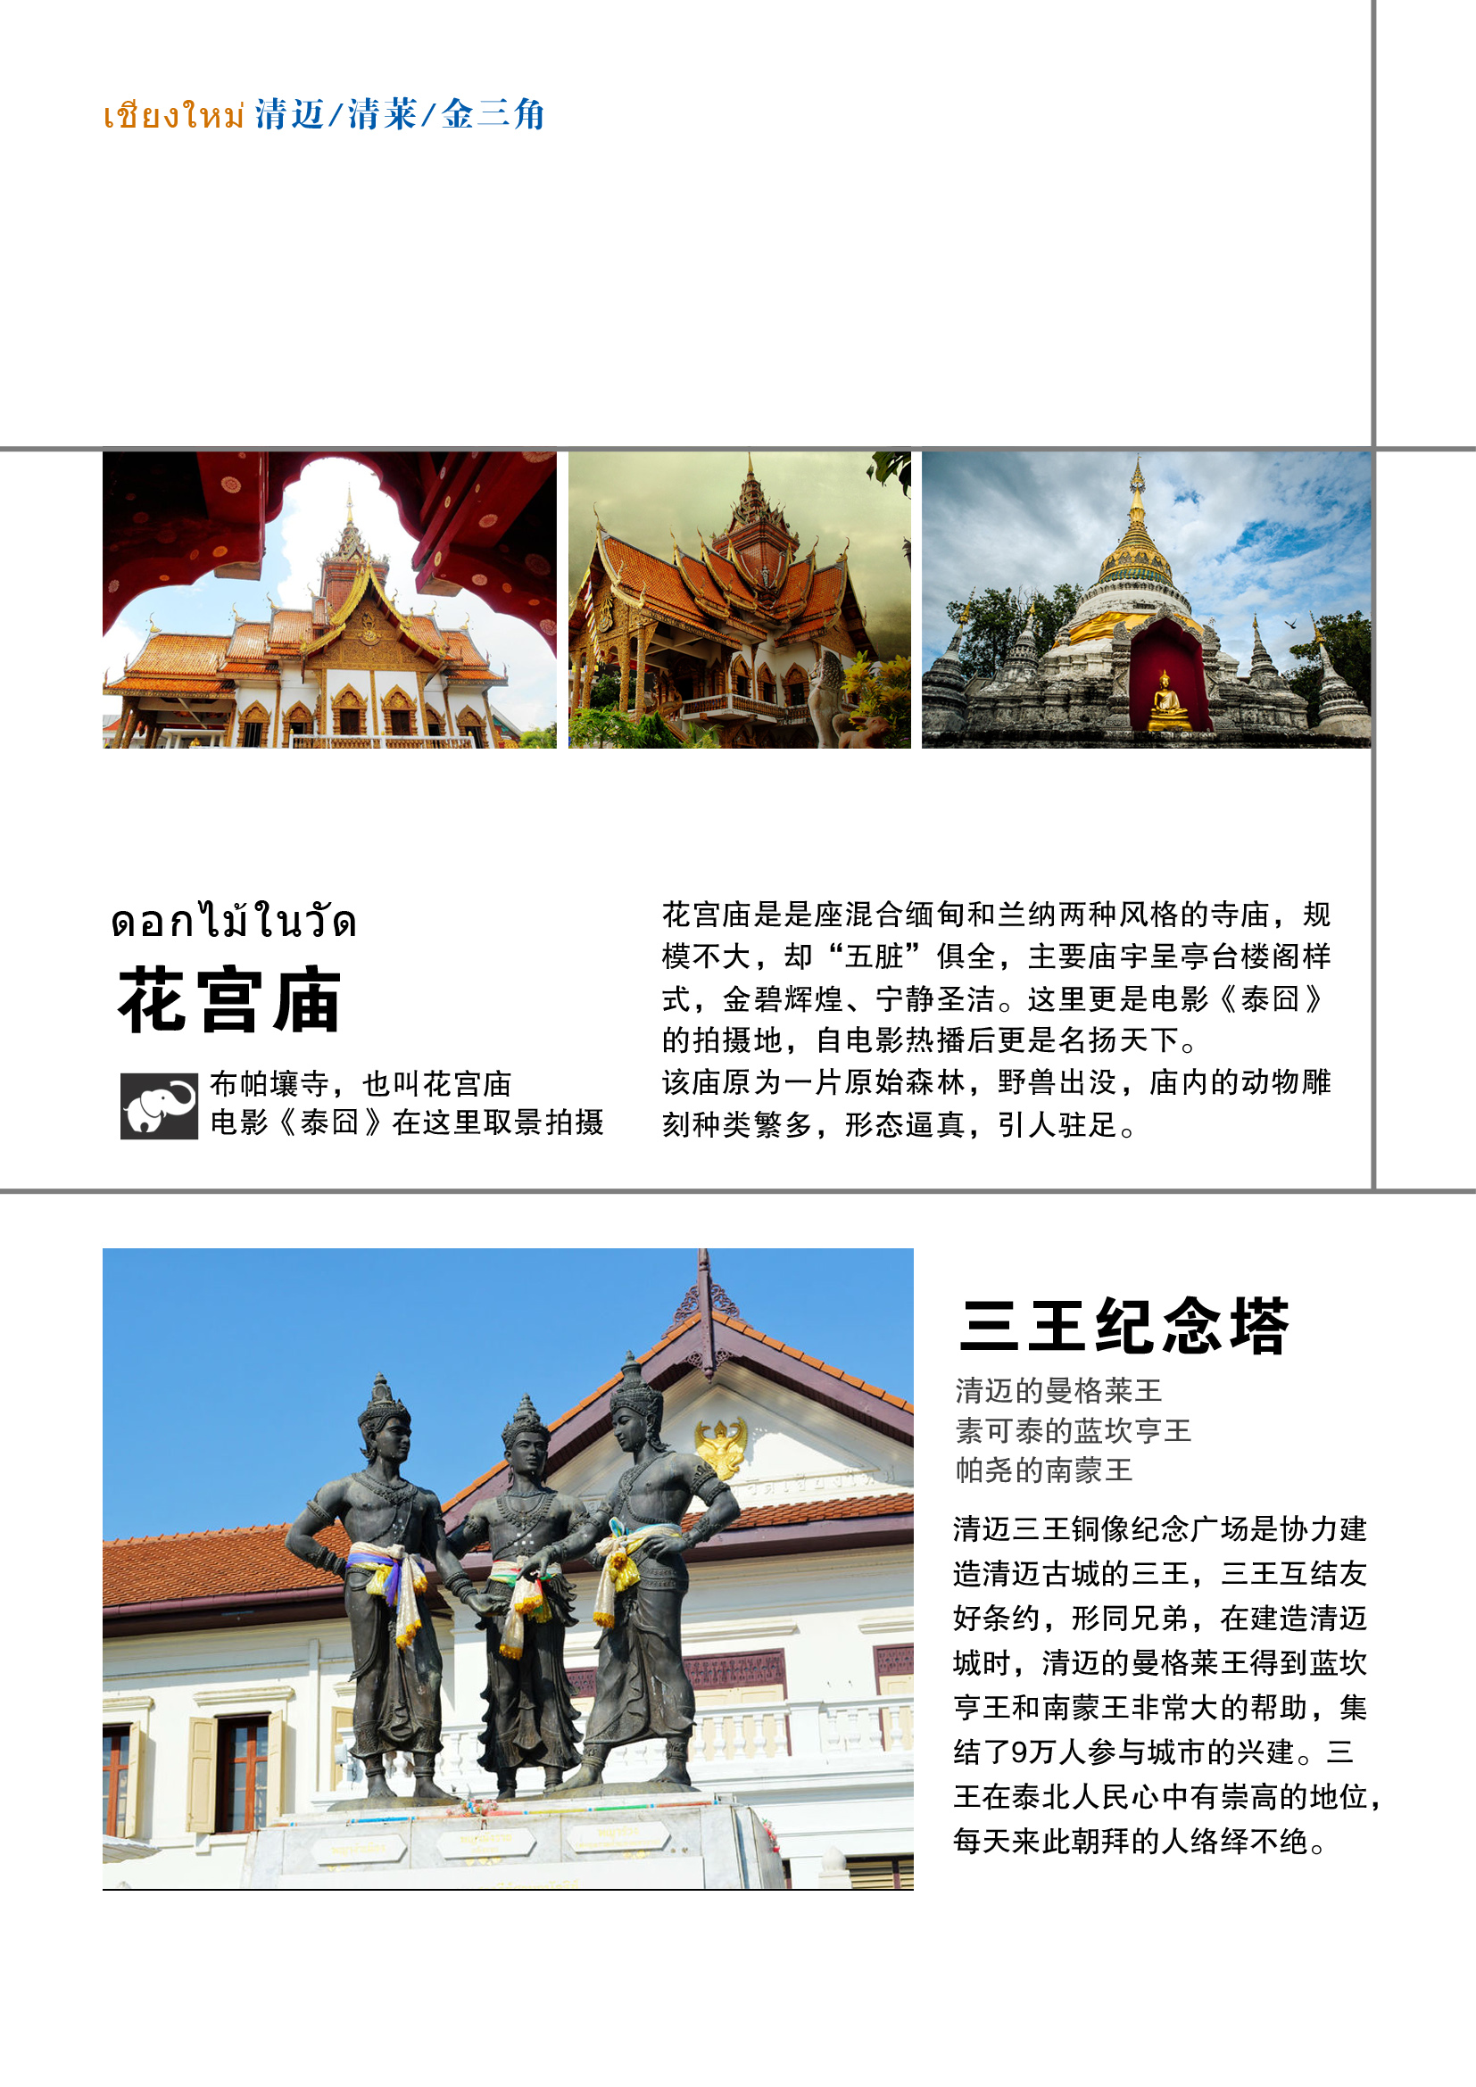

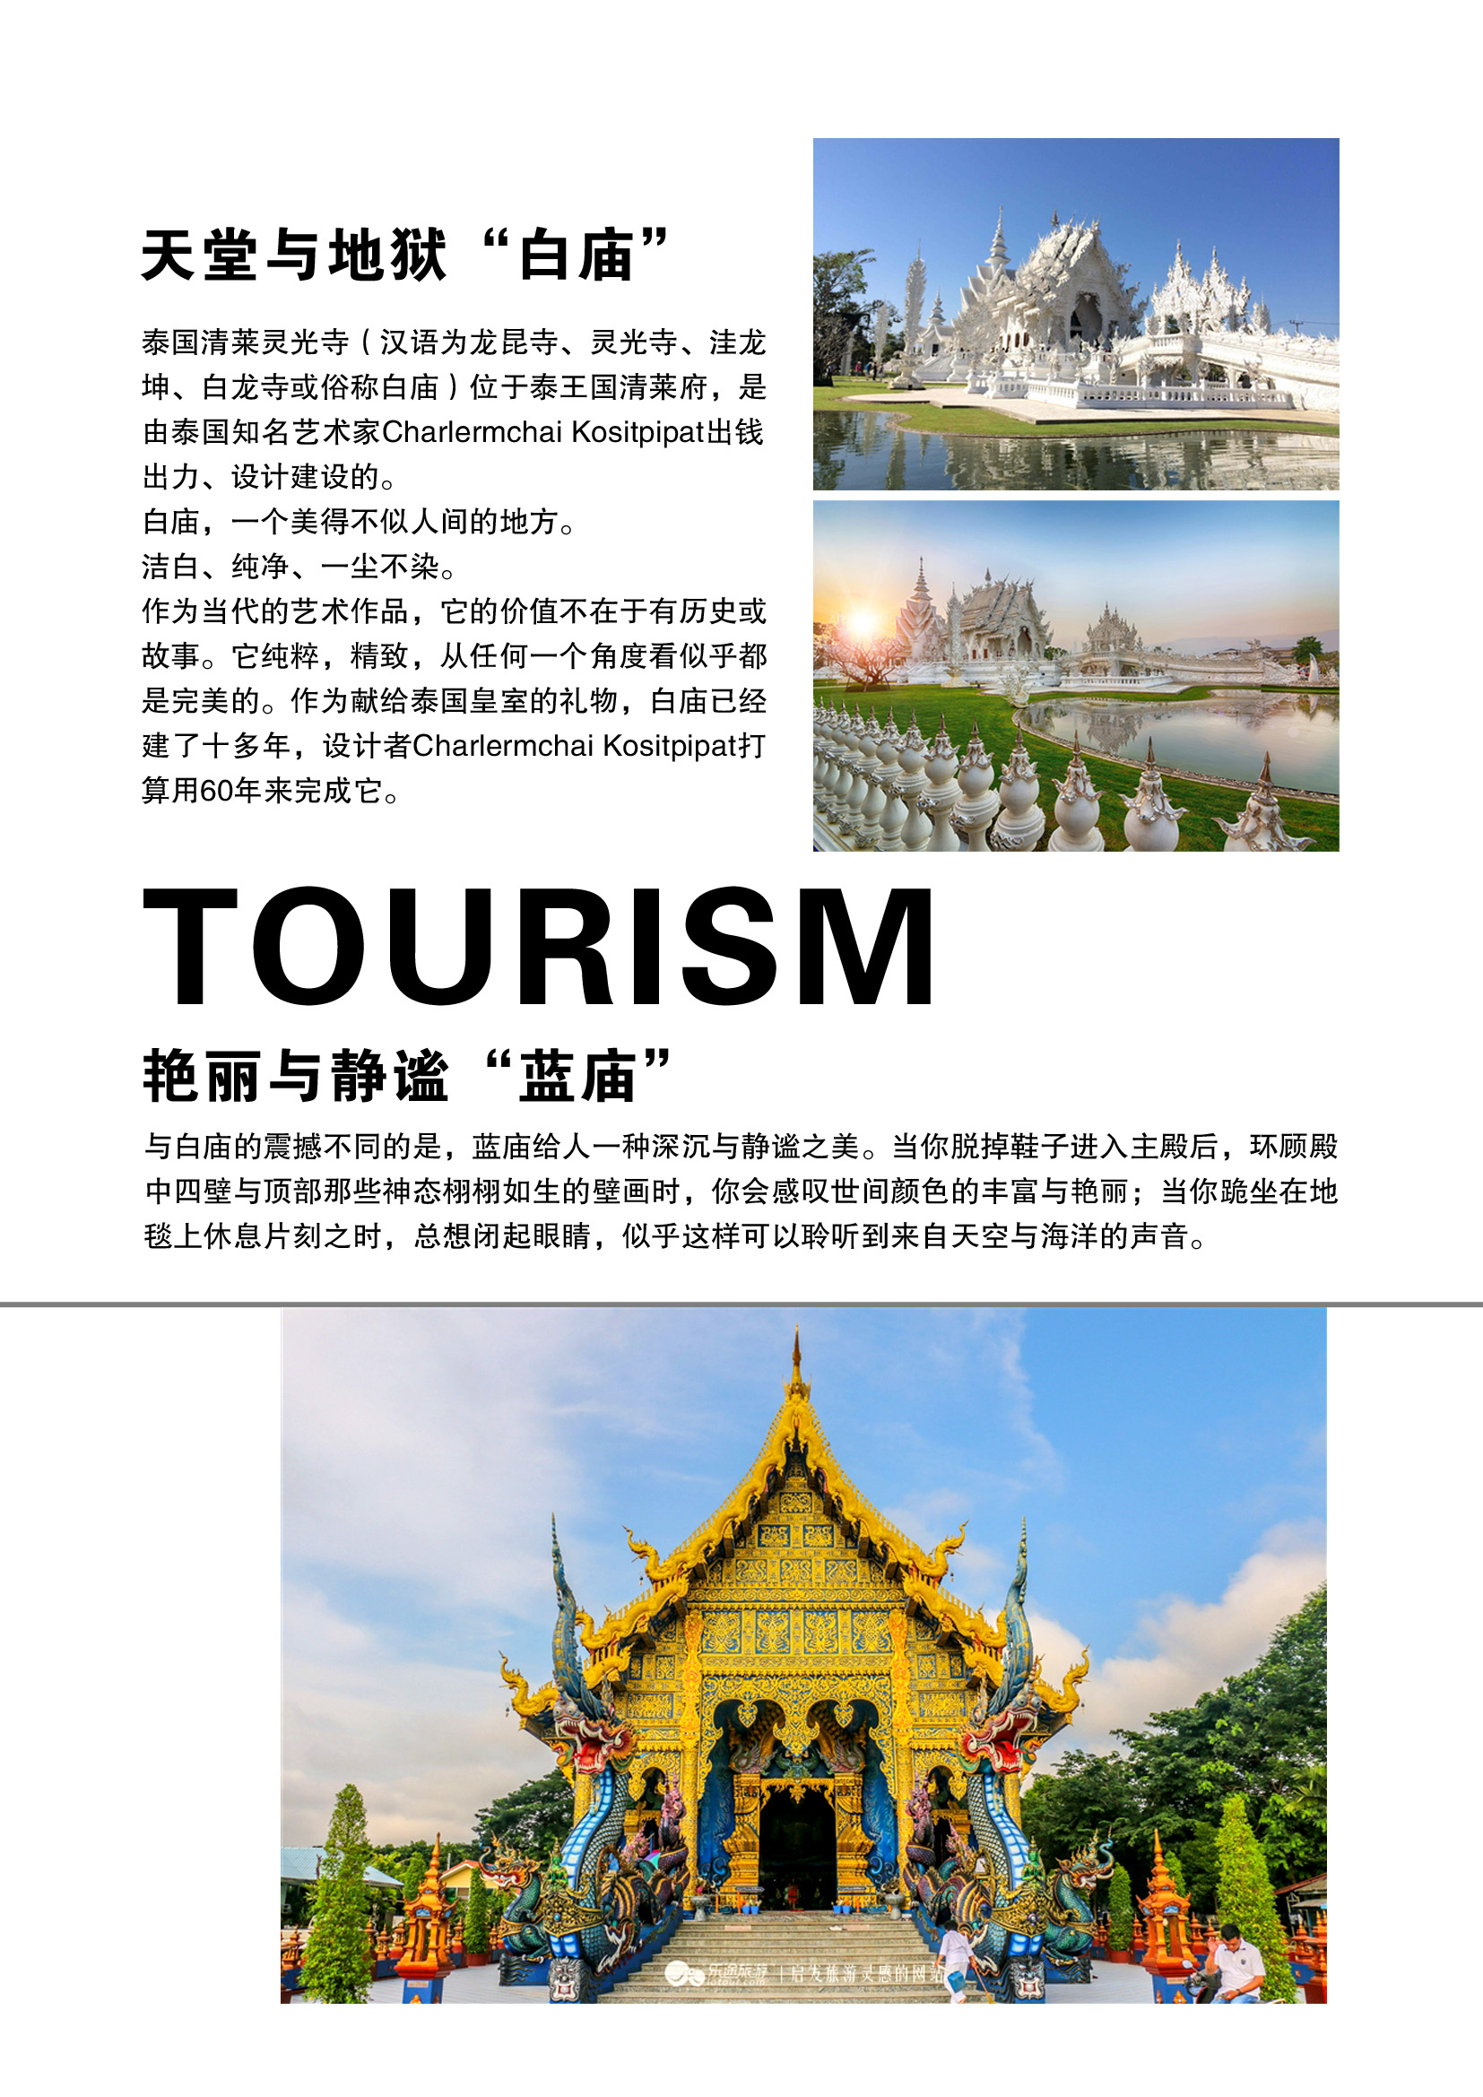

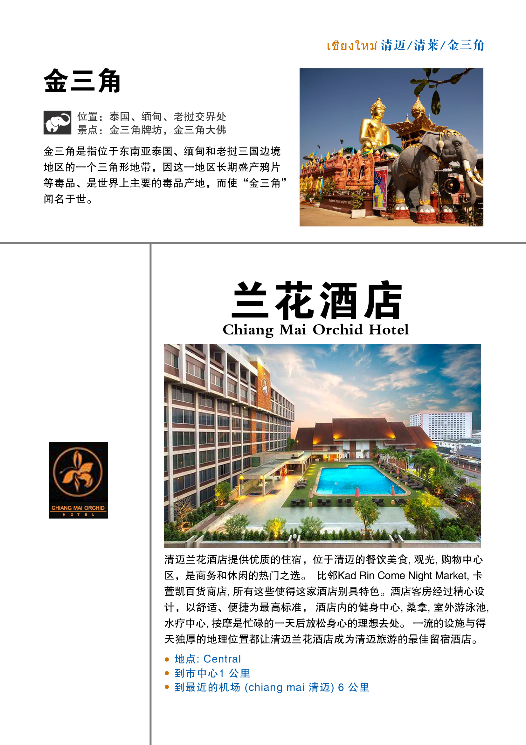

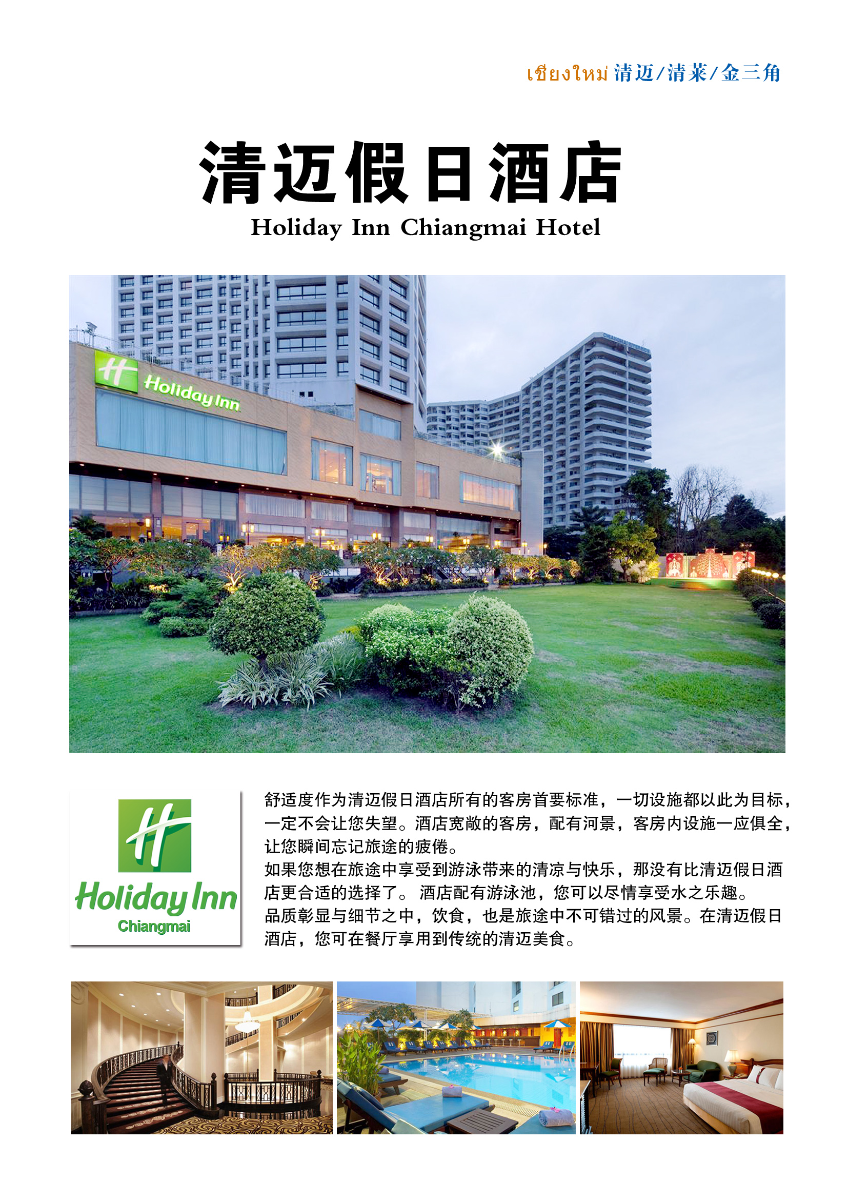

行程特色
日期 | 行程 | 住宿
D1 | 成都-清迈 3U8089 1800/1930 | 清迈
机场集合飞往素有“泰北玫瑰”美称的——清迈。清迈——是泰国第二大城市，是清迈府的首府，市内风景秀丽，遍植花草，尤以玫瑰花最为著名，有“北国玫瑰”的雅称。清迈曾长期作为泰王国的首都，至今仍保留着很多珍贵的历史和文化遗迹。
抵达后入住酒店，
 | 晚餐：飞机餐
D2 | 双龙寺—清迈大学—嘟嘟车古城观光-大塔寺-三王纪念塔—花宫庙 | 清迈
早餐后游览最著名的素贴山，参观双龙寺。素贴山，沿着306个台阶攀登而上，来到清迈最著名的——【双龙寺】，一座由神像选址，充满传奇色彩而著名的佛教避暑胜地，寺内金碧辉煌，香火鼎盛，寺庙里埋有佛主的舍利子，是虔诚佛教信徒向往朝拜的地方。随后也可在寺庙后的观望台居高临下远眺清迈市全景。
乘坐泰国特有交通工具【嘟嘟车古城观光】（三王纪念广场，大塔寺，古城商业街，水果街）
嘟嘟车——泰国独有的一种交通工具，在此自行选购美味热带水果，大快朵颐一番，后顺着滨河到达滨河大桥结束这趟嘟嘟车之旅。
大塔寺——也叫“柴迪隆寺（Wat Chedi Luang）”，位于清迈古城的中央，曾经是泰北最高的建筑，因经历了大地震、泰缅战争炮击及雷击后大约剩下60米高，有“亚洲金字塔”的美称。
前往《泰囧》拍摄地【花宫庙】。之后迎着凉爽的晨风带您游览泰北地区最好的学府--【清迈大学】，带您重回学生时代，朗朗读书声，操场奔跑的身影，绿树环绕的景色。
晚餐于王府酒店享用具有泰北特色的王府风味餐，您可边观看泰式古典舞蹈边品尝正宗的泰北风味。
 | 早餐：酒店内 中餐：桌餐 晚餐：河畔帝王餐+歌舞表演
D3 | 大象训练营-少数民族村(长颈族)—射击打靶-蓝庙-温泉泡脚 | 清莱
早餐后前往【大象训练营】——在此参观工作人员训练大小象的工作情形并观看他们所安排的精彩的大象表演，这里的可爱大象会自由随性挥瀷表演独创的绘画天份。让您好好体验一番古代帝王般的享受，感受古代帝王骑大象代步的乐趣。参观少数民族村【少数民族村】——您可见到长颈族的风俗习惯与生活情形。此族群的族人已日益稀少，故更显现出它们的特别，由于长颈族人古老传统习性，小女孩七岁开始就须在脖子上套铜圈，且随着年纪的成长铜圈越加越高，直到结婚为止。
【射击打靶】——“枪林弹雨中，警察掏出手枪，瞄准目标，扣动扳机，砰砰砰……子弹出膛，匪徒应声倒下”。影视剧中的枪战画面总是让人心潮澎湃，跃跃欲试，如今终于可以亲手体验一番。
前往参观WATBANDEN庙-班顿庙。因为这家寺庙庙顶皆为蓝色，当地人称“蓝庙”。整座寺庙全部由天空与海洋中最令人陶醉的那种湛蓝色为基调，镶嵌上各种繁复华丽的金色花纹，十分壮观 ，又因为里面建有十二座宝塔分别代表十二生肖属相，故蓝庙又称之“十二生肖宝塔庙”。
驱车前往清莱，途中在休息站享受【温泉泡脚】。
 | 早餐：酒店内 中餐：象园团队餐 晚餐：合餐
D4 | 白庙—金三角—金三角大佛—金三角牌坊—鸦片博物馆-长尾船游览湄公河 | 清迈
 | 龙昆艺术庙又称【白庙】——由泰国名艺术家-查仁猜师父，花五年多时间所建，在泰国的庙宇中是个另类，它精湛的艺术性令人叹为观止。具有“泰国风格”的艺术建筑，此庙是结合传统与现代创作的艺术块宝，展现了泰国国宝级艺术家的创意，同时也是清莱乃至泰国的“新地标”。金三角—这里是泰国、缅甸、老挝三国的交接处，由于特殊的地理位置，成为兵家必争之地，国民党遗军、多民族聚居地，使这地区充满着神秘的色彩。参观【金三角大佛】及【金三角牌坊】。后乘坐【长尾船游览湄公河】，一边是落后的老挝，一边是繁华的泰国.欣赏两岸风光.感受异国风情。之后前往【鸦片博物馆】——此馆展现了鸦片的来历，非法毒品的冲击，并提供给学者研究及探讨，深具教育意义。泰国王室为警示后人在这里建了一座全世界仅有的，拥有独特建筑和展览方式的鸦片博物馆，通过参观对鸦片的生产过程、销售、毒害等有了更多的认识。
 | 早餐：酒店内 中餐：团队餐 晚餐：特色自助餐
D5 | 美人村-泰式按摩 | 清迈
前往清迈著名的【美人村】，亦称（泰国手工艺中心），也是泰国北方的传统手工艺术重镇。号称全世最大的家庭工业，世界传承的独门绝技，工艺师傅沿袭着世代相传技艺，创造出各式各样的泰国传统艺术品，琳琅满目，做工精致，尤其是纸伞工艺更是享誉全球。
晚上【泰式按摩】（60分钟） 現代人喜欢利用各种方法来养生美容，這个流传了几个世纪的古式按摩，结合瑜伽及穴道技巧，利用穴道按摩及各种瑜伽姿势，刺激全身血液循环，增加身体內在能量，协助减轻缓和身体的失调及病痛。一般按摩是从脚部开始，然后由下自上，从左到右按摩全身每個穴位、关节。按摩院有提供专门的清洁宽松的衣服。身材娇小的按摩女师傅手指又准又狠，一阵酸痛后就是你想不到的舒服。是让旅客充份享受身、心、灵放松的最佳去处。
 | 早餐：酒店内 中餐：团队餐 晚餐：特色餐
D6 | 清迈-成都 3U8090 2015/2330 | 无
 | 自由活动，根据航班时间集合前往机场，返回家乡结束愉快的旅程。
 | 早餐：酒店内 中餐：自理 晚餐：自理

温馨提示：
本行程为包机行程，游客参团价格有差异属于正常现象，高不退，低不补，我社不做关于价格的任何解释工作。敬请谅解。

费用包含:
1、全程往返机票、机场建设税以及燃油费（经济舱）。
2、行程内所含景点门票。
3、行程内团队餐食5早8正餐（酒店含早）正餐8菜1汤）。自助餐30元/人，不用不退。
4、全程旅游资质车辆。
5、行程内5晚指定酒店住宿。
备注：若首选酒店房满则换为相同标准酒店
以上酒店标准：热水器、彩电、空调、独立卫生间等基本设施。
特别说明：东南亚酒店没有官方公布的星级标准，没有挂星制度；度假村是根据规模大小、地理位置及配套设施来定价，无星级参考标准；非官方网站所公布的酒店星级档次，属于该网站自己标准。酒店的先后顺序可能会调整，由当时导游安排。
按旅游条例规定团体客人同性二人一房，十二岁以下儿童不占床，占床支付单房差，东南亚团队中18岁以下小孩不可（不含）参加指压按摩、SPA等项目。夫妻团员可以在不影响总房数的前提下尽量安排同一房间，但若全团出现单男单女的情况，导游及领队有权调配房间，客人坚持己见须由客人支付所增费用（当时发生的费用离店前支付酒店前台）。

费用不含 :
- 护照费(200元/人)。
2、自由活动期间餐费及交通费。
3、一切个人消费费用。
4、行程中未提及的其它费用。
5、落地签费用。
6、按照国际惯例，小费是给服务人员服务的报酬和认可，若境外相关服务人员（酒店、餐厅等）服务出色，游客可适当给予服务小费。（金额20泰铢—100泰铢不等）。

备注事项：
以上行程为参考行程，我社保留因航班、交通、签证等原因而导致行程变化，而对出团日期、行程顺序等做适当调整的权利；团队中如遇单男单女，一律由导游和领队协调处理；60岁以上的老人参团需有直系亲属的陪同，患病旅行者和孕妇不得参团；
保险：为确保人身安全，我司强烈建议每位游客购买“旅游人身意外伤害险”，具体赔付细则详见保险公司相关理赔条款。行程内航班机位系切位包销，机票全款已支付航空公司，游客一旦签订合同，机票不得改签和退票，否则将承担机票全额损失
签证所需资料：有效期6个月以上的护照原件、2寸白底彩照一张。
一、出发前准备：
1．旅行证件：请您务必携带本人护照，行李：航空公司规定，经济舱客人托运行李重量不超过15公斤。
2．着装：准备衣物要根据季节的变化而定， 泰国 属热带季风气候，全年分为热、雨、旱三季，年平均气温 24-30 摄氏度；请携带泳装，防晒霜，墨镜等，以便你更好的与海水进行亲密接触！

3．应带物品：出团时请自备牙具，洗漱用品，拖鞋，因亚洲地区酒店不配备此类物品，主要是为环保及个人卫生。雨伞、胶卷、太阳镜、护肤品等日用品也请自备，在国外价格很贵。依照首都机场的相关规定，随手提行李携带的液态物品容积要小于100ml，若超过此规格则只能托运。
- 游客责任：
- 普吉团队旅游是集体活动，集体出发、集体返回，请遵守时间，以免耽搁其他团友，任何人不得逾期或滞留不归。

2、参加团体旅游的旅客，所持护照均为自备因私护照，出入境如遇到因护照引起的问题而影响行程，由此引起的一切损失（包括团费），均由客人自负。
3、旅游期间遇到特殊情况如交通，天气等旅行社认为不可控原因，本公司有权增减或更改某些行程和旅游项目。
4、由于不可抗拒的原因，如政变、罢工、水灾地震、交通意外等所引起的旅游天数和费用的增加，本公司将按实际情况向旅客予以收费。
5、请自备签证和境外参团的客人自行检查签证是否符合本行程的安排，若因自身原因不能按时参团，恕本社概不负责。
三、特别提醒：
1.游客不得参观或者参与违反我国法律、法规、社会公德和旅游目的地的相关法律、风俗习惯、宗教禁忌的项目或者活动。

2.您务必按出团通知上的集合时间、地点准时到达成都双流国际机场国际出发厅，并主动跟送团人或领队联系；旅行中，请文明出行遵守目的地国家法律法规及风俗。

3.请不要在托运的行李中放现金、首饰及其它贵重物品，因一旦行李丢失，上述物品均不在赔付范围之内；另外根据航空公司惯例，名牌行李箱或价格昂贵的行李被损坏或丢失，按普通箱补偿，不另价作赔偿（另上保险的除外）。
4.行程内航班机位系切位包销，机票全款已支付航空公司，游客一旦签订合同，机票不得改签和退票，否则将承担机票全额损失。
5.客人中途离团须知：如客人到境外后中途离团，按当地接待社规定请签署离团期间安全协议书。
6.所有水上活动均存在一定危险性，请提醒您的贵客：A.应自行评估自身健康状况或于出团前咨询医生意见是否适合参与。B.当参加水上活动时，需注意当时的天气变化及遵守一切安全指示，确保在最安全及适当情况下享受水上活动带来的乐趣。
7.集体过移民局（边防）、海关时，要听从并配合领队安排，不要单独或离团私自行动。切记不要帮陌生人提行李，以防被人利用，特别是机场内更要注意！因审批手续复杂，请耐心等候出关！根据各国法律的规定游客入境携带香烟数量均有约束请一定注意。
8.在旅游过程中，游客出现任何身体不适、意外或第三方侵害等，请第一时间与导游（领队）联系告知，我社会协助游客进行处理。
9.下车时请记住车号、车型。如迷路请站在曾经走过的地方等候、切不可到处乱跑，最稳当是随身携带酒店卡，在迷路是打的回酒店。
10.晚间休息，注意检查房门、窗是否关好，贵重物品可放在酒店保险柜或贴身保管。入住酒店后要记住领队及导游房号，需要帮助时可以找到他们。另要清楚自己房间所处位置及酒店走火通道。
四、安全提示：
1、游客不得参观或者参与违反我国法律、法规、社会公德和旅游目的地的相关法律、风俗习惯、宗教禁忌的项目或者活动。
2、注意当地车行方向规定，遵守交通规则。
3、晚间休息，注意检查房门、窗是否关好，贵重物品可放在酒店保险柜或贴身保管。
4、护照证件及贵重物品随身携带，请勿交给他人或留在车上、房间内。行走在街上特别注意小偷、抢劫者，遇紧急情况，尽快报警或通知领队、导游。
5、下车是请记住车号、车型。如迷路请站在曾经走过的地方等候、切不可到处乱跑，最稳当是随身携带酒店卡，在迷路是打的回酒店。
6、出入境时，不要帮他人携带物品，更不要帮陌生人，并注意将旅行包看管好，一面招致不必要的麻烦。
7、夜晚外出，最好邀约3人以上并有男士一道，并告知领队去处，注意早回酒店休息。
8、飞机起飞、降落时一定要系好安全带，如要互换座位，必须待飞机平飞后进行。船上按要求穿好救生衣。
9、货币可在机场、当地银行或酒店兑换，汇率因素若出现客人与当地个人或商铺兑换外币之纠纷责任自负。泰新马地区大部分旅游购物店可使用人民币及其信用卡；通讯方面，泰新马都可以使用中国全球通手提电话；泰国比北京慢一小时时差。

中国驻泰国大使馆：地址：57 RACHADAPISAKE ROAD HUAY KWANG，BANGKOK 10310，THAILAND 电话：(662)2457044
旅客須知注意事項
亲爱的贵宾:
本公司期望你此次的泰国之旅能够愉快外，更注意你此次泰国旅游中本身的安全。我们将请你留意并遵守下列事项，这也是我们旅行社应尽到告知客人的责任，同时也是为了保障您的权益。烦请各位贵宾看完后务必配合及签署确认，谢谢。
1.贵重物品(现金、以及自己认为贵重物品等)一定预先告知导游和领队，并请随身携带或寄放在住宿饭店的保险箱内,绝不可放在车上、房间内、渡轮、游船等；护照可交由导游保管，如不愿交给导游自行保管，请一定确保安全不丢失。贵重物品严谨托运，行李物品自行看管，丢失自行负责。如有遗失旅客必须自行负责,与接待旅行社及国内旅行社责任无关。
2.住宿饭店内请先观察紧急出口所在,若是饭店警报铃响,请勿慌张,并请由紧急出口迅速离开。休息时请加扣房间内之安全锁,请不要对陌生人透露酒店名称及房间号，陌生人不要乱开门,勿将衣物挂在饭店的灯上,及勿在床上抽烟,烟蒂不能乱丢,以防造成火灾或饭店物品损坏而要求住客赔償。因曾发生过浴室跌倒事件，请使用自己的拖鞋沐浴，请勿使用酒店一次性拖鞋，避免在卫生间湿滑。
3.a饭店游泳池如时间未开放及无救生人员在现场,请勿进入泳池内,否则如有意外发生须自行负责.b.饭店规定:水果山竹、榴连,不能带回酒店以及旅游用车内食用,避免染到床罩。否则酒店会要求賠款，客人自行负责。c.晚上回到酒店，严禁私自外出，否则所有安全问题自行负责。自由活动时间一定做好防抢、防盗。d.上下船时注意螺旋浆划伤，下海时注意水母，海胆等。
4.所有金属玉石珠宝电器等贵重物品严禁携带出海，手机相机等一定做好防水处理，潜水及沙滩游玩时务必穿上鞋或者拖鞋，以免沙子里面的石子划伤脚；游客严禁私自下海，只能在指定的海上娱乐区活动。搭乘船或水上活动时,务必穿上救生衣。船开动行进当中,请勿走动.切勿将手或脚放置船边受伤.海边戏水,切勿超过安全警戒的范围,我们必须再三声明,只有您最了解本身的身体状况,如孕妇.心脏疾病患者,高龄者,幼龄者,高低血压病患者,或任何不适合剧烈运动之疾病患者等.绝对不适合参加任何水上活动或浮潜或不适应于您个人体貭之其它剧烈,剌激性的活动,如旅客隐瞒个人疾病或坚持参加任何活动而引致意外,一切后果旅客自行负责.领队及导游不能提供药物给客人。如需就医，需遵循正常就医流程。 (船公司公告:拖曳伞.体重超过80公斤.不可以玩.确保自身安全.谢谢配合)。
5.团体活动时如需离队,务必征询当团的领队同意,且必须签个人脱团承诺书一份（内容包括：放弃在脱团时行程里面的景点门票；餐；如果在脱团时发生任何意外事故客人自行负责；与旅行社无关）并将护照交给领队保存。
6. 泰国因季节性的关系,难免客人至泰国会有水土不服.泻肚的状况,因在泰国室外用餐环境，有蚊蝇情况很多。请尽量避免食用生冷食物.牛奶.椰子.冰块等.食物尽量熟食,如有腹泻现象请尽告知当团领队或导游,不要自己乱用自己不熟悉的药物。
7.与野生动物合照时,切勿做弄或拨动物须毛,请听从驯兽师指导,以免因人为因素而发生意外。
8.上下游覧车或船家有特別強調注意事項.搭船或快艇, 上下的时候要小心,免导致摔倒受伤.坐快艇时客人不能坐
船头，如果发生任何意外后果自负。
9.请务必记下领队的电话，当团领队或导游所宣布之集合时间及地点或告知当地领队或导游,万一走失时勿慌张,速联络领队寻求帮助,。
10.游客请尊重当地风土人情宗教及政治信仰，不得评议诋毁。不得违反当地法律。私自参与赌博及色情等活动。否则造成的一切纠纷及刑事责任自行负责。不得携带违反中国国家法律的违禁物品回国，不得携带海关不准入境的物品回国（水果，动物等）。不得携带未加工的象牙，珊瑚等物品回国。
备注事项：
以上行程为参考行程，我社保留因航班、交通、签证等原因而导致行程变化，而对出团日期、行程顺序等做适当调整的权利；团队中如遇单男单女，一律由导游和领队协调处理；60岁以上的老人参团需有直系亲属的陪同，患病旅行者和孕妇不得参团；保险：为确保人身安全，我司强烈建议每位游客购买“旅游人身意外伤害险”，具体赔付细则详见保险公司相关理赔条款。行程内航班机位系切位包销，机票全款已支付航空公司，游客一旦签订合同，机票不得改签和退票，否则将承担机票全额损失签证所需资料：有效期6个月以上的护照原件、2寸白底彩照一张。
一、报名须知
1、此行程仅供参考，因航班签证等因素行程有景点和顺序可能会做相应调整，所以最终确定行程以出团通知为准。
2、旅游期间游客不得擅自离团，如因个人原因离团所造成的人身意外及财产损失，由游客自行承担。如游客因特殊情况必须境外脱团，脱团游客必须向旅行社提供书面离团证明，且每天须补交当地地接社脱团费800元/人。
3、旅游者如为团体及单位的性质，合同签约人有义务将合同及旅游行程安排、标准及要求等事项提前告知其同行参团人员，所签合同及其附件条款均适用于该团体所有出行人员。
4、以上行程内标注的酒店，餐厅、图片均为参考信息，实际接待将受操作及预定等因素影响会有所调整，具体安排以当时导游安排为准。
二、交通须知
行程中所列航班号及时间仅供参考包机机票无法签转、更改或退票，一旦报名如果游客取消将会产生全部损失。如因游客自身原因导致无法出行所造成的一切损失，由游客自行承担。如遇到台风、暴雨等人力不可抗因素造成航班晚点，客人滞留等情况，所产生费用均有客人自行承担！
三、酒店须知
1、普吉岛酒店没有官方公布的星级标准，没有挂星制度。行程中所标明的星级标准为当地行业参考标准，任何非官方网站公布的酒店星级档次标准，都属于该网站自己的评估标准，不代表该酒店的真实档次和星级。行程内提供的酒店信息仅供参考，最终入住酒店有可能受普吉岛当地接待及预订情况限制有所调整。
2、普吉岛酒店双人标准房会设置成二张床，遇到加床的情况会设置一张床但不是标准床，还有些酒店双人房只设置一张大的双人大床，放置双份床上用品，有时是二张单人床拼在一起，用时可拉开。通常当地住宿为双人标准间，如遇旺季酒店也会安排同性入住大床房型。
3、酒店游泳池如时间未开放及无救生人员在现场，请勿自入泳池内，否则如有意外发生须自行负责。
四、游览须知
1、搭乘船只或从事水上活动时，务必穿上救生衣，船只行走时请勿走动，切勿将手或脚放置船边受伤。海边戏水，切勿超过安全警戒线的范围。（饮酒后切勿下水游泳）
2、考虑到安全因素，涉及快艇，游船出海的项目均可能受天气因素制约变更或取消，如因此取消产生的景点未走完，我公司不承担赔偿责任。
3、旅行途中请游客认真听从导游的讲解及行程安排，配合领队及司机的工作。游客应根据旅行社提供的出团通知及须知准备相应出行物品，并提前查看境外温度，依据自己的身体状况准备衣物，并携带常备药品，如晕车药、感冒药、创可贴、止泻药及个人常用药品等。与野生动物合照时，请保持一定的安全距离，以免发生意外伤害。
五、购物须知
1、行程如要进购物店，须经全体团员签字同意方可。
2、行程规定的景点、餐厅，长途中途休息站等这类购物店不属于旅游定点商店，若商品出现质量问题，旅行社不承担任何责任。游客自行前往的购物店所购商品出现质量问题，旅行社不承担任何责任。
六、退税须知
游客未在旅游团指定商店购物造成未能退税，或在旅行社指定商店购物，而未按照要求保管相关票据，以及未
能按退税流程办理手续导致的未能退税，我公司不承担任何责任。
七、退费补费须知
1、游客因个人原因临时自愿放弃游览，酒店住宿、餐、车等费用均不退还。
2、如果旅游目的地国家政策性调整门票或其他相关价格，请按规定补交差价。
八、其他须知
我社处理游客意见以游客交回的《团队质量反馈表》为依据，请您秉着公平、公正、实事求是的原则填写。
此行程单签章后作为《出境旅游组团合同》的组成部分，本人代表同行 人认可以上内容。
九、特别提醒：
此产品为包机旅游产品，如遇到航班延误、取消等不正常情况，按此航空公司相关规定处理。

补 充 协 议
旅行社： 团号：
对旅游行程单中约定的自由活动期间的行程安排，旅行社应旅游者要求并经双方协商一致，达成本补充协议，作为包价旅游合同的组成部分。

购物店
购物点中文名 | 购物点英文名 | 购物点销售内容 | 购物点停留时间
珍宝苑 | GEM GALLERY | 红、蓝、黄、白宝石、珍珠翡翠等 | 约120分钟
蛇园 | ROYAL PARK PHUKET | 具有提取毒蛇有效成分和精华的解毒丹、蛇油丸、风湿丸、蛇胆丸、蛇鞭丸、蛇粉、调经丸、福寿液等。 | 约90分钟
乳胶工厂 | MODERN LATEX | 天然橡胶、乳胶寝具 | 约60分钟
百年特产店 | ROYPI | 腰果糖，虾酱，干果类 | 约30分钟

购买时请注意，根据当地相关法律，某些商品一经售出不再接受退货；若属于质量问题，旅行社无条件接受退货。
以上陈述仅适用以上商店，其他购物行为旅行社可以协助办理，但不承担任何责任。

我本人已详细阅读了同旅游公司签订的旅游合同、本协议书等全部材料，充分理解并清楚知晓此次旅游的全部相关信息，平等自愿按协议约定履行全部协议并确认：
1、旅行社已就本次旅行的上述协议项目（或购物店）的特色，旅游者自愿参加购物的相关权益及风险对我进行了
全面的告知、提醒。经慎重考虑后，我自愿选择并参加上述协议项目（或购物店），此协议的签订过程旅行社并无强迫。我承诺将按照导游提醒自愿参加上述项目，并理性消费，注意人身和财产安全。如因旅行社不能控制原因无法安排的，我对旅行社予以理解，双方互不追责。
2、本人同意领队和导游在不减少旅游景点数量的前提下，为优化旅游体验，可根据实际情况调整景点游览顺序。
3、我自愿同意此协议为旅游合同的补充协议，为旅游合同不可分割的组成部分，效力同旅游合同。

双方签字：

旅行社(盖章)： 旅游者(签章)：

经办人及电话：

签约日期： 签约日期：

